MISA CON NENOS folleto

23 de marzo de 2025

Coresma-3º C-A figueira estéril - Lucas 13,1-9: “Déixaa.

Podareina a ver se dá froito en adiante”.
Mensaxe: Que a conversión sexa a ferramenta que nos repare, púa e abrillante

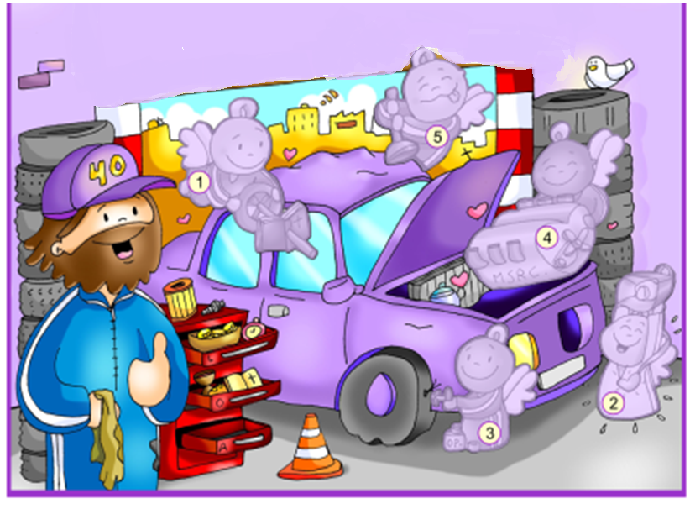

1. MONICIÓN DE ENTRADA

Irmáns e irmás: Nesta Coresma estamos a facer unha posta a punto do coche da nosa vida. Hoxe celebramos o terceiro domingo de coresma. Ás veces ao ir en coche atopámonos con fochancas e pedras, que poden producir golpes ou desperfectos na carrocería ou romper o parabrisas. Hai veces que na vida algo nos “abola”: a vida golpéanos, ocorren problemas, cousas que nos deforman, déixannos feridas internas e mesmo nos “rompen”. Como a figueira do evanxeo deixemos que Xesús cávenos de novo coa medicina da conversión que repara, púe e abrillanta todas as aboladuras da nosa vida.

(Saímos cun abrillantador do coche e o cartel de Fano con esta inscrición: “Que a conversión sexa a ferramenta que nos repare, púa e abrillante”).

SACERDOTE: -No nome… O Señor que quere que deamos froitos de conversión, sexa convosco.

2. SÚPLICAS DE PERDÓN

SACERDOTE: Coa confianza posta en Deus, recoñezamos humildemente nosos e pidamos o seu perdón.

- Neno/a: Ti, que nos chamas a dar froitos de amor e a converternos dos nosos pecados. Señor, ten piedade de nós.

- Pais: Ti, que queres que perseveremos, que non nos deixemos vencer polo desánimo e a desesperanza. Cristo, ten piedade de nós.

- Catequista: Ti, que segues chamando a sacerdotes ao servizo dunha Igrexa en camiño. Señor, ten piedade de nós.

Sacerdote: Que o Deus do amor teña misericordia de nós, perdoe os nosos pecados e nos leve á vida eterna. Amén.

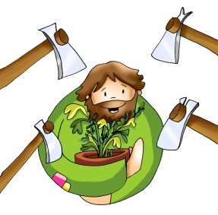
3. MONICIÓN ÁS LECTURAS
O Señor quere a nosa conversión. No libro do Éxodo escoitaremos como Deus chama a Moisés para que saque e libere o seu pobo da escravitude de Exipto, Moisés descóbreo naquela silveira que non se consumía, como o Deus que sempre está connosco. No evanxeo, Xesús di que Deus cre no ser humano, por iso ten paciencia con el, esperando que dea bos froitos. E S. Paulo insta os corintios a perseverar na fe que abrazaron e non se deixen seducir por antigas tendencias non superadas.

LECTURAS
- Éxodo 3, 1-8a. 13-15: “Eu son” envíame a vós.

Naqueles días, Moisés pastoreaba o rabaño do seu sogro Xetró, sacerdote de Madián. Levou o rabaño transhumante polo deserto ata chegar a Horeb, a montaña de Deus. O anxo do Señor aparecéuselle nunha labarada entre as silvas. Moisés fixouse: a silva ardía sen consumirse. Moisés díxose: «Vou achegarme a mirar este espectáculo admirable, a ver por que non se queima a silva». Vendo o Señor que Moisés se achegaba a mirar, chamouno desde a silva: «Moisés, Moisés». Respondeu el: «Aquí estou». Díxolle Deus: «Non te achegues; quita as sandalias dos pés, pois o sitio que pisas é terreo sagrado». E engadiu: «Eu son o Deus dos teus pais, o Deus de Abrahán, o Deus de Isaac, o Deus de Xacob». Moisés tapouse a cara, porque temía ver a Deus. O Señor díxolle: «Vin a opresión do meu pobo en Exipto e oín as súas queixas contra os opresores; coñezo os seus sufrimentos. Baixei a libralo dos exipcios, a sacalo desta terra, para levalo a unha terra fértil e espazosa, terra que mana leite e mel». Moisés replicoulle a Deus: «Mira, eu irei aos fillos de Israel e direilles: “O Deus dos vosos pais envioume a vós”. Se eles me preguntan: “Cal é o seu nome?”, que lles respondo?». Deus díxolle a Moisés: «“Eu son o que Son”; isto dirás aos fillos de Israel: “Eu son” envíame a vós». Deus engadiu: «Isto dirás aos fillos de Israel: “O Señor, Deus dos vosos pais, o Deus de Abrahán, Deus de Isaac, Deus de Xacob, envíame a vós. Este é o meu nome para sempre: así me chamaredes de xeración en xeración”». Palabra do Señor.

- Salmo 102: O Señor é compasivo e misericordioso.

- 1 CORINTIOS 10, 1-6. 10-12: A vida do pobo con Moisés no deserto foi escrita para escarmento noso.

- LUCAS 13,1-9: Se non vos convertedes, todos pereceredes da mesma maneira.

Narrador: Naquel tempo presentáronse algúns a contar a Xesús o dos galileos, cuxa sangre mesturara Pilato coa dos sacrificios que ofrecían. Xesús respondeu:
Xesús: -«Pensades que eses galileos eran máis pecadores que os demais galileos porque padeceron todo isto? Dígovos que non; e, se non vos convertedes, todos pereceredes o mesmo. Ou aqueles dezaoito sobre os que caeu a torre en Siloé e matounos, pensades que eran máis culpables que os demais habitantes de Xerusalén? Dígovos que non; e, se non vos convertedes, todos pereceredes da mesma maneira».
Narrador: E díxolles esta parábola:
Xesús: -«Un tiña unha figueira plantada na súa viña, e foi buscar froito nela, e non o atopou. Dixo entón ao viñateiro:
Amo: -“Xa ves, tres anos levo vindo buscar froito nesta figueira, e non o atopo. Córtaa. Para que vai prexudicar o terreo?”.
Xesús: -Pero o viñateiro respondeu:
Viñateiro: -“Señor, déixaa aínda este ano e mentres tanto eu cavarei ao redor e botareille esterco, a ver se dá froito en diante. Se non, pódela cortar”».
Palabra do Señor.
(Narrador-Xesús-Amo-Viñateiro).

4. ORACIÓN DOS FIEIS

Sacerdote: Señor, Oramos a Deus, noso Pai, pedindo por nós e polo mundo enteiro.
Convértenos a ti, Señor.

1.- Que o papa Francisco, polo noso bispo, polos sacerdotes e diáconos exerzan con fidelidade e amor o servizo que Deus lles encomendou. Oremos.

2.- Que haxa moitos mozos descubran o amor que Deus lles ten e lle respondan con xenerosidade. Oremos.

3.- Que agradezamos, recemos e acompañemos os que se preparan para seguir a Xesús no camiño do sacerdocio. Oremos.

4.- Que os que se preparan ao bautismo, a confirmación ou a Eucaristía vivan con moita fe e amor a Xesucristo. Oremos.

5.- Que nos convertamos dos nosos pecados e deamos froitos de conversión. Oremos.

6.- Que aqueles que pensan que Deus se esqueceu de nós e que estamos sos ante os problemas da vida descubran a presenza de Deus nas súas vidas. Oremos.

7.- Que non falten persoas como Moisés que ante as situacións de sufrimento da xente comprometen a súa persoa e a súa vida á procura de solución dos problemas. Oremos.

Sacerdote: Escoita, Señor, a nosa oración e concédenos canto che pedimos cheos de confianza e por Xesucristo, Señor noso.

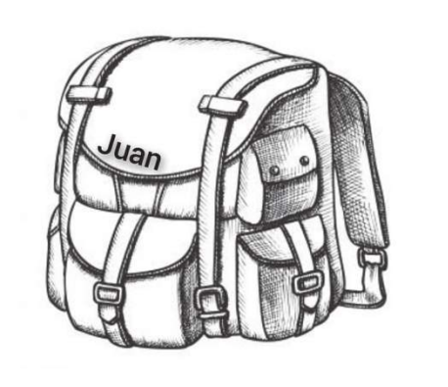
5. PROCESIÓN DE OFRENDAS

- LUPA:

Con esta lupa queremos expresar algo moi importante neste domingo: Deus nunca se cansa de buscarnos. Que como Moisés nos poñamos en camiño cara á Pascua e deixemos que o Señor mire no máis profundo das nosas conciencias e corazóns.

- ESTOLA MORADA:

Presentamos ao Señor esta estola que o sacerdote usa para impoñernos as mans e transmitirnos o perdón de Deus no Sacramento da reconciliación. Que nesta coresma nos vaiamos preparando para facer unha boa confesión como expresión de que queremos converternos ao Señor.

- ESTOXO DE PINTURAS:

- Con este estoxo de pinturas queremos significar e presentar ante o Señor o noso desexo de pintar o que facemos e o que somos coas cores da fe, a esperanza e o amor. Que a próxima Semana Santa nos atope preparados e distintos en algo, renovados e cheos de Deus.

- PAN E O VIÑO: No altar poñemos, Señor, o pan e o viño. O Corpo e o Sangue do Señor serán o mellor abono para transformar a terra dos nosos corazóns de forma que nela enraícen as obras de misericordia que caracterizan a todos os que viven convertido
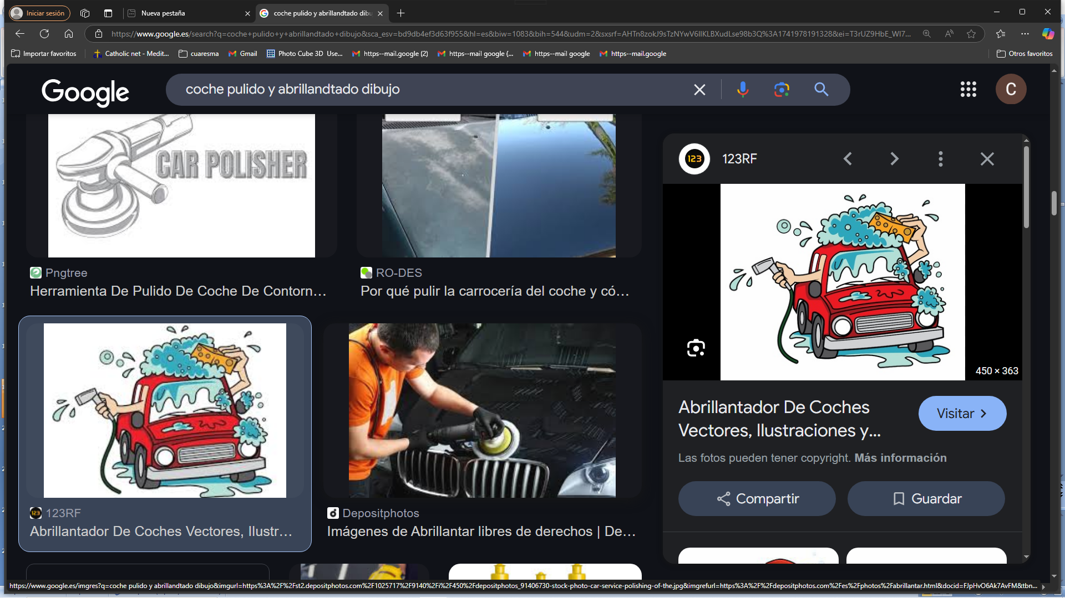
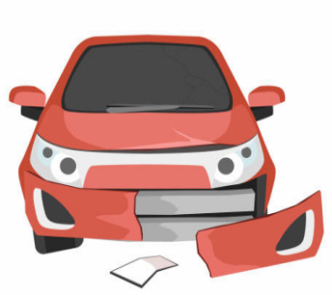

Polos nosos froitos coñecerannos
E nós debatémonos en elucubracións mil,
intentando definir a mellor maneira de seguirte,
mentres os outros só ven como amamos,
e aprenden da nosa xenerosidade e xustiza.

Queremos ser ao redor, o xesto cálido,
a palabra oportuna, o sorriso acolledor,
a voz que denuncia a inxustiza, a man tendida,
a mirada desculpadora e a persoa amiga.

Porque desexamos parecernos a ti, Señor,
habemos de ser o compañeiro fiel,
o veciño máis atento e xeneroso
o que promove actividades solidarias,
o que anima as festas e acompaña a dor.

O noso froito ha de ser o amor,
traducido en compañía de vidas,
en caricia entrañable, en desculpa misericordiosa.

Fainos amorosos e irmáns, Señor,
axúdanos a ser luz en tempo de escuridade
e sal nun mundo eslamiado, que necesita faísca,
alegría e optimismo vital.
Contigo é posible, Xesús.
Mari Patxi Ayerra

Coa conversión puímonos e abrillantámonos
Xesús, seguimos preparando a Semana Santa, a túa morte e resurrección. Cada domingo entramos no obradoiro da “Coresma” para parar e reparar o “coche” da nosa vida, para arranxar todo o que nos “rompe” ou estraga o “motor” do noso corazón.
Ti, o Bo Mecánico, acodes a nós nestas cinco semanas coas túas “ferramentas”, facéndonos unha “posta a punto”, para renovarnos, iluminarnos e repararnos.
Nesta terceira semana fálasnos de accidentes que nos fan sufrir e dunha figueira que non dá froito, pero que se puxo ao coidado do viñateiro. Nós, o mesmo que aqueles xudeus, cando sufrimos unha situación dolorosa, ou pecamos, quedamos tocados, “abolados”, sen saber que facer, e ás veces afundímonos. Pero ti ensínasnos a non darnos por vencidos senón reparar os danos.
Xesús, ten paciencia connosco e converterémonos. “Cávanos” coa túa Palabra para que descubramos a túa presenza no medio da dor. “Abónanos” coa Eucaristía para recuperar forzas e seguir adiante. E “repáranos” coa confesión: co teu perdón púe, limpa e abrillanta a nosa alma, quedando como “nova”.
Nosotros, lo mismo que aquellos judíos, cuando sufrimos una situación dolorosa, o pecamos, quedamos tocados, “abollados”, sin saber qué hacer, y a veces nos hundimos. Pero tú nos enseñas a no darnos por vencidos sino reparar los daños.
Jesús, ten paciencia con nosotros y nos convertiremos. “Cávanos” con tu Palabra para que descubramos tu presencia en medio del dolor. “Abónanos” con la Eucaristía para recuperar fuerzas y seguir adelante. Y “repáranos” con la confesión: con tu perdón pule, limpia y abrillanta nuestra alma, quedando como “nueva”.

Te lo pedimos con María, reina de las Misiones. Amén.

ORACIÓN DE ACCIÓN DE GRACIAS

FELIZ DOMINGO TERCEIRO
DE CORESMA
CARA Á PASCUA
20 DE ABRIL

